新 书 推 荐
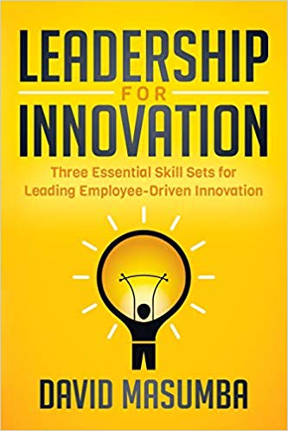
中文书名：《领导力创新：领导员工驱动创新的三种基本技能》
英文书名: Leadership for Innovation: Three Essential Skill Sets for Leading Employee-Driven Innovation
作 者：David Masumba
出 版 社：Morgan James Publishing
代理公司：Waterside/ ANA/ Susan Xia
页 数：314页
出版时间：2019年7月
代理地区：中国大陆、台湾
审读资料：电子稿
类 型：经管

内容简介：

《领导力创新》着眼于组织的愿望，使创新成为每个员工的责任，并教组织领导人创造一个创新的氛围。

研究表明，尽管组织希望让创新成为每个员工的责任，但主要的挑战是如何创造一种氛围，让所有职能部门的员工都参与到推进创新中来。员工驱动的创新不会自然发生，也不会依赖于传统的管理工具和方法。组织领导者必须具备开发和实施横切创新支持系统和实践所必需的创新技能。大卫.马修姆巴（David Masumba）拥有超过10年的经验，专注于设计劳动力创新支持系统，他分享了帮助企业创造创新氛围的策略和政策。《领导力创新》为各行各业的组织领导者、渴望承担领导角色的个人以及本科生和研究生提供了工具，他们可以应用这些工具来开发基本的创新技能，并将自己或公司提升到一个全新的水平。

作者简介：

大卫.马修姆巴（David Masumba）是一名总部位于加州沃尔纳特克里克的员工创新培训师和顾问，在美国、欧洲、非洲和加勒比地区拥有超过10年的经验。大卫是创新战略实验室的创始人，这是一家创新培训和咨询公司。他在英国曼彻斯特大学、莱斯特大学和斯旺西大学读研究生。

目录:
第一部分：创新思维能力
第一章 了解创新思维技能
第二章 方法：如何培养创新思维能力?
第三章 为什么组织领导者在领导员工创新时要具备创新思维能力?
第二部分：创新参与技能
第四章 创新参与技能的定义
第五章 创新参与技能的重要性
第六章 创新参与计划的描述和表达
第七章 创新参与委员会
第八章 创新参与方法的应用
第三部分：创新管理技能
第九章 创新策划能力
第十章 识别创新重点领域的能力
第十一章 能够创建和实施创新绩效工作描述和工作规范
第十二章 创造创新挑战问题的能力
第十三章 制定创新目标的能力
第十四章 设计和实施有效管理创新理念的能力
第十五章 衡量和报告创新绩效的能力

谢谢您的阅读！
请将反馈信息发至：夏蕊（Susan Xia）
安德鲁·纳伯格联合国际有限公司北京代表处
北京市海淀区中关村大街甲59号中国人民大学文化大厦1705室
邮编：100872
电话：010-82504406
传真：010-82504200
Email：susan@nurnberg.com.cn
网址：http://www.nurnberg.com.cn
微博：http://weibo.com/nurnberg
豆瓣小站：http://site.douban.com/110577/

